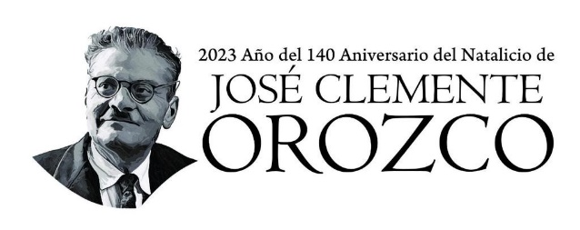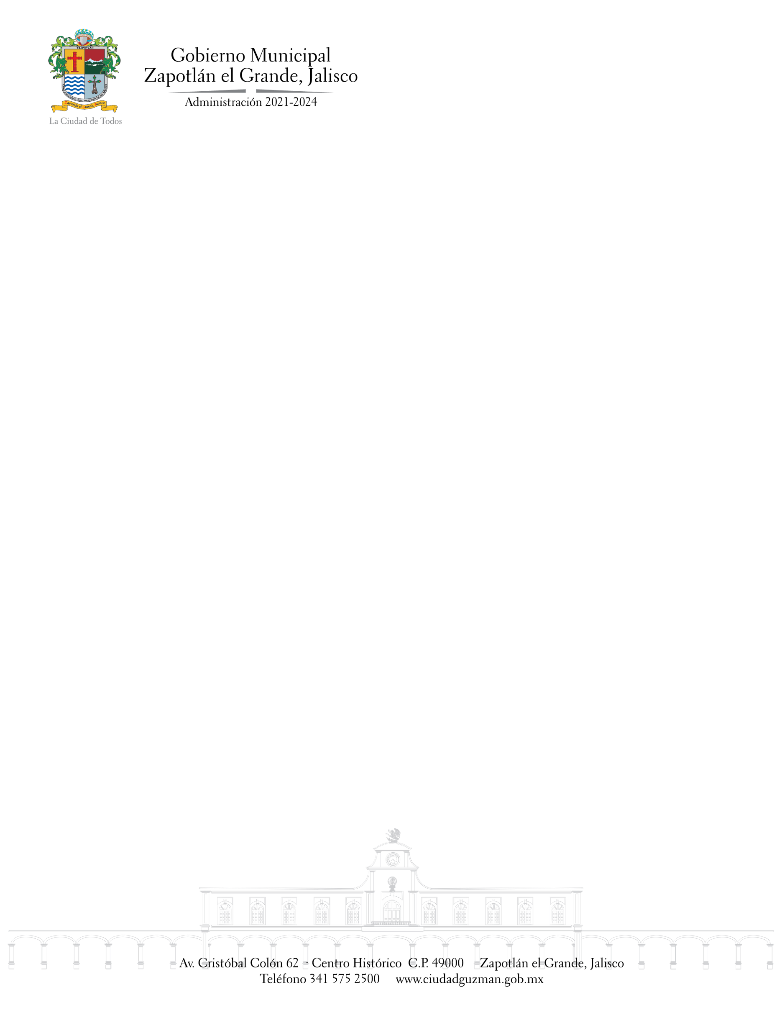

TEMAS A TRATAR DETALLADO

**SESIÓN ORDINARIA NÚMERO 11**

COMISIÓN EDILICIA DE DEPORTES, RECREACIÓN Y ATENCIÓN A LA JUVENTUD

En esta Sesión Ordinaria número 11 de la Comisión Edilicia Permanente de Deportes, Recreación y Atención a la Juventud, se realizará el estudio y dictaminación de la iniciativa de Ordenamiento Municipal que propone la refroma a los artículos 9 fracción I, III, y IV, 9 Ter del Reglamento para la Regulación e Integracion del Consejo Municipal de la Juventud de Zapotlán el Grande, Jalisco, de conformidad a la notificación NOT/430/2023.